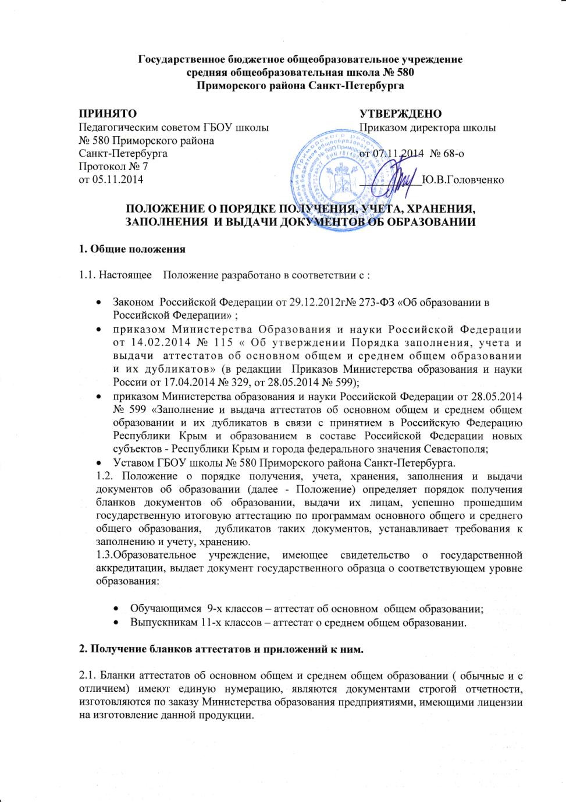
2.2. Образовательное учреждение закупает бланки аттестатов об основном общем и среднем общем образовании ( обычные, с отличием), приложения к ним, твердые обложки на бюджетные средства в количестве, соответствующем контингенту обучающихся 9-х классов и выпускникам 11-х классов с отклонением от этого количества не более 5%.
2.3. Бланки аттестатов, книги выдачи, книги учета бланков аттестатов об основном общем и среднем общем образовании хранятся в сейфе у директора школы, который несет персональную ответственность за их сохранность. При смене руководителя данная документация передается новому руководителю по акту, в котором указывается состояние хранения, учета наличия бланков с указанием их номеров.
2.4. Отчет по использованию бланков аттестатов производится на 31 декабря текущегор года выпуска из Образовательного учреждения.

3. Заполнение бланков аттестатов и приложений к ним

3.1 . Бланки титула аттестата и приложения к нему (далее вместе - бланки) заполняются на русском языке с помощью печатных устройств электронной вычислительной техники шрифтом Times New Roman черного цвета размера 11п с одинарным межстрочным интервалом, с использованием компьютерного модуля заполнения аттестатов «Печать аттестатов» АИСУ «ПараГраф»
3.2 . При заполнении бланка титула аттестата: В левой части оборотной стороны бланка титула аттестата после строки, содержащей надпись "Дата выдачи", на отдельной строке с выравниванием по центру указывается дата выдачи аттестата с указанием числа (арабскими цифрами), месяца (прописью в родительном падеже) и года (четырехзначное число арабскими цифрами, слово "года").
В правой части оборотной стороны бланка титула аттестата указываются следующие сведения:
а) после строки, содержащей надпись "Настоящий аттестат свидетельствует о том, что", с выравниванием по центру:
на отдельной строке (при необходимости - в несколько строк) - фамилия выпускника (в именительном падеже), размер шрифта может быть увеличен не более чем до 20п;
на отдельной строке (при необходимости - в несколько строк) - имя и отчество (при наличии) выпускника (в именительном падеже), размер шрифта может быть увеличен не более чем до 20п.
Фамилия, имя и отчество (при наличии) выпускника указываются полностью в соответствии с документом, удостоверяющим его личность.
б) в строке, содержащей надпись "в ____ году окончил(а)", после предлога "в" - год окончания Образовательного учреждения (четырехзначное число арабскими цифрами);
в) после строки, содержащей надпись "в ____ году окончил(а)", на отдельной строке (при необходимости - в несколько строк) - полное официальное наименование Образовательного учреждения (в винительном падеже), выдавшего аттестат, в соответствии с его уставом;
на отдельной строке (при необходимости - в несколько строк) - название места нахождения Образовательного учреждения (Санкт-Петербург);
г) после строк, содержащих надпись "Руководитель организации, осуществляющей образовательную деятельность", на отдельной строке - подпись директора школы, с последующей ее расшифровкой: фамилия и инициалы в именительном падеже.
3.3. При заполнении бланка приложения к аттестату об основном общем/среднем общем образовании (далее - бланк приложения):
3.4. В правой части лицевой стороны бланка приложения указываются с выравниванием по центру следующие сведения:
а) после строк, содержащих надпись "к аттестату об основном общем образовании" ("к аттестату о среднем общем образовании") на отдельной строке - нумерация бланка аттестата;
б) после строки, содержащей нумерацию бланка аттестата:
на отдельной строке (при необходимости - в несколько строк) - фамилия;
на отдельной строке (при необходимости - в несколько строк) - имя и отчество (при наличии) выпускника (в именительном падеже);
в) после строки, содержащей надпись "Дата рождения", на отдельной строке - дата рождения выпускника с указанием числа (арабскими цифрами), месяца (прописью в родительном падеже) и года (четырехзначное число арабскими цифрами, слово "года").
3.5. В левой части лицевой стороны бланка приложения указываются следующие сведения:
а) после строки, содержащей надпись "Дополнительные сведения", на отдельных строках с выравниванием по левому краю (размер шрифта может быть уменьшен не более чем до 9п) - наименования учебных курсов, предметов, дисциплин, изученных выпускником в объеме менее 64 часов за два учебных года, в том числе в рамках платных дополнительных образовательных услуг, оказываемых Образовательным учреждением.
Наименования учебных курсов, предметов, дисциплин записываются на отдельных строках с прописной (заглавной) буквы, без порядковой нумерации, в именительном падеже.
Последовательность указания дополнительных сведений определяется Образовательным учреждением, самостоятельно;
б) после строки, содержащей надпись "Дата выдачи", на отдельной строке с выравниванием по центру - дата выдачи приложения с указанием числа (арабскими цифрами), месяца (прописью в родительном падеже) и года (четырехзначное число арабскими цифрами, слово "года");
в) в строке, содержащей надпись "Руководитель организации, осуществляющей образовательную деятельность", - фамилия и инициалы директора школы, с выравниванием вправо.
3.6. В левой и правой частях оборотной стороны бланка приложения указываются сведения о результатах освоения выпускником образовательной программы соответствующего уровня:а) в графе "Наименование учебных предметов" на отдельных строках с выравниванием по левому краю - наименования учебных предметов в соответствии с учебным планом образовательной программы среднего общего образования;названия учебных предметов записываются с прописной (заглавной) буквы, без порядковой нумерации, в именительном падеже со следующими допустимыми сокращениями и аббревиатурой:
- Информатика и ИКТ - Информатика;
- Физическая культура - Физкультура;
- Мировая художественная культура - МХК;
- Изобразительное искусство - ИЗО;
- Основы безопасности жизнедеятельности - ОБЖ.
Название учебного предмета "Иностранный язык" уточняется записью (Английский язык), указывающей, какой именно иностранный язык изучался выпускником. При этом допускается сокращение слова в соответствии с правилами русской орфографии (английский - (англ.), французский - (франц.); при необходимости допускается перенос записи на следующую строку.
б) в графе "Итоговая отметка" на отдельных строках, соответствующих указанным в графе "Наименование учебных предметов" учебным предметам, с выравниванием по левому краю - итоговые отметки выпускника:
по каждому учебному предмету инвариантной части базисного учебного плана;
по каждому учебному предмету вариативной части учебного плана организации, осуществляющей образовательную деятельность, изучавшемуся выпускником, в случае если на его изучение отводилось по учебному плану организации, осуществляющей образовательную деятельность, не менее 64 часов за два учебных года;
по учебным предметам, изучение которых завершилось до 9 класса (изобразительное искусство, музыка и другие).
Итоговые отметки за 9 класс по русскому языку и математике определяются как среднее арифметическое годовых и экзаменационных отметок выпускника и выставляются в аттестат целыми числами в соответствии с правилами математического округления.
Итоговые отметки за 9 класс по другим учебным предметам выставляются на основе годовой отметки выпускника за 9 класс.
Итоговые отметки за 11 класс определяются как среднее арифметическое полугодовых и годовых отметок обучающегося за каждый год обучения по образовательной программе среднего общего образования и выставляются в аттестат целыми числами в соответствии с правилами математического округления.
Выпускникам, освоившим основные образовательные программы основного общего и среднего общего образования в формах семейного образования, самообразования либо обучавшимся по не имеющей государственной аккредитации образовательной программе, прошедшим экстерном государственную итоговую аттестацию в организации, осуществляющей образовательную деятельность, реализующей имеющие государственную аккредитацию образовательные программы основного общего и среднего общего образования и получившим удовлетворительные результаты, в аттестат выставляются отметки, полученные ими на промежуточной аттестации, проводимой Образовательным учреждением, по всем учебным предметам инвариантной части базисного учебного плана.
Итоговые отметки проставляются арабскими цифрами и в скобках - словами. При этом возможно сокращение слова в соответствии с правилами русской орфографии (удовлетворительно - удовл.).
Записи "зачтено", "не изучал" не допускаются. На незаполненных строках приложения ставится "Z".
3.7. Форма получения образования в аттестатах и приложениях к ним не указывается.
3.8. Подписи директора школы проставляются чернилами, пастой или тушью черного, синего или фиолетового цветов.
Подписи директора школы на аттестате и приложении к нему должны быть идентичными.
Подписание документов факсимильной подписью не допускается.
Аттестат и приложение к нему могут быть подписаны исполняющим обязанности директора школы или лицом, уполномоченным директором школы на основании соответствующего приказа. При этом перед надписью "Руководитель" указывается символ "/"(косая черта).
3.9. Заполненные бланки заверяются печатью Образовательного учреждения. Печать проставляется на отведенном для нее месте. Оттиск печати должен быть ясным, четким и легко читаемым.
3.10. Бланки после их заполнения тщательно проверяются на точность и безошибочность внесенных в них записей. Не допускаются подчистки, пропуски строк.
Бланки, заполненные с ошибками или имеющие иные дефекты, внесенные при заполнении, считаются испорченными при заполнении и подлежат замене. Испорченные при заполнении бланки уничтожаются в установленном порядке.

4. Заполнение дубликатов аттестатов и приложений к ним
4.1. Дубликаты аттестата и приложения к нему (далее - дубликат) заполняются в соответствии с пунктами 3 - 9 настоящего Положения.
4.2. При заполнении дубликатов на бланках титула аттестата и приложения к нему справа в верхнем углу указывается слово "ДУБЛИКАТ".
4.3. В дубликате аттестата после фамилии, имени, отчества (при наличии) выпускника указывается год окончания и полное наименование той организации, осуществляющей образовательную деятельность, которую окончил выпускник.
4.4. В дубликаты вносятся записи в соответствии с документами, имеющимися в личном деле выпускника, утратившего документ. При невозможности заполнения дубликата приложения к аттестату дубликат аттестата выдается без приложения к нему.
4.5. Дубликат подписывается директором Образовательного учреждения, выдавшего дубликат. Дубликат может быть подписан исполняющим обязанности директора школы или должностным лицом, уполномоченным директором школы.

5. Учет бланков аттестатов и приложений к ним
5.1. Бланки хранятся в Образовательном учреждении, как документы строгой отчетности и их учет осуществляется по «Книге учета бланков строгой отчетности».
5.2. Передача приобретенных Образовательным учреждением бланков в другие организации, осуществляющие образовательную деятельность, не допускается.
5.3. Для учета выданных аттестатов, приложений к ним, дубликатов аттестатов и дубликатов приложений к аттестатам в Образовательном учреждении ведется книга регистрации выданных документов об образовании (далее - книга регистрации).
5.4. Книга регистрации в Образовательном учреждении ведется отдельно по каждому уровню общего образования и содержит следующие сведения:
номер учетной записи (по порядку);
фамилию, имя, отчество (при наличии) выпускника; в случае получения аттестата (дубликата аттестата, дубликата приложения к аттестату) по доверенности - также фамилию, имя и отчество (при наличии) лица, которому выдан документ;
дату рождения выпускника;
нумерацию бланка аттестата (бланка дубликата аттестата);
наименования учебных предметов и итоговые отметки выпускника по ним;
дату и номер приказа о выдаче аттестата (дубликата аттестата, дубликата приложения к аттестату);
подпись уполномоченного лица Образовательного учреждения выдавшего аттестат (дубликат аттестата, дубликат приложения к аттестату);
подпись получателя аттестата (если документ выдан лично выпускнику либо по доверенности), либо дату и номер почтового отправления (если документ направлен через операторов почтовой связи общего пользования);
дату выдачи аттестата (дубликата аттестата, дубликата приложения к аттестату).
При выдаче дубликата аттестата и дубликата приложения к аттестату также отмечаются учетный номер записи и дата выдачи оригинала, нумерация бланка оригинала. При этом отметка о выдаче дубликата аттестата делается также напротив учетного номера записи выдачи оригинала.
При обнаружении ошибок, допущенных при заполнении аттестата или одного из приложений, в год окончания выпускником Образовательного учреждения выдача нового аттестата или приложения взамен испорченного фиксируется в книге регистрации за новым номером учетной записи. При этом напротив ранее сделанной учетной записи делается пометка "испорчен, аннулирован, выдан новый аттестат" с указанием номера учетной записи аттестата, выданного взамен испорченного.
5.5. В книгу регистрации список выпускников текущего учебного года вносится в алфавитном порядке отдельно по каждому классу (со сквозной нумерацией), номера бланков - в возрастающем порядке.
Записи в книге регистрации заверяются подписями классного руководителя, директорм Образовательного учреждения и печатью Образовательного учреждения отдельно по каждому классу.
Каждая запись о выдаче дубликата аттестата, дубликата приложения к аттестату заверяется подписью директора Образовательного учреждения , выдавшего аттестат, и скрепляется печатью Образовательного учреждения.
5.6. Исправления, допущенные при заполнении книги регистрации, заверяются директором Образовательного учреждения, выдавшего аттестат, и скрепляются печатью Образовательного учреждения со ссылкой на номер учетной записи.
Листы книги регистрации пронумеровываются, книга регистрации прошнуровывается, скрепляется печатью Образовательного учреждения с указанием количества листов в книге регистрации и хранится как документ строгой отчетности.

6. Выдача аттестатов и приложений к ним
6.1. Аттестат об основном общем образовании и приложение к нему выдаются лицам, завершившим обучение по образовательным программам основного общего образования и успешно прошедшим государственную итоговую аттестацию.
Аттестат об основном общем образовании с отличием и приложение к нему выдаются выпускникам 9 класса, завершившим обучение по образовательным программам основного общего образования, успешно прошедшим государственную итоговую аттестацию и имеющим итоговые отметки "отлично" по всем учебным предметам учебного плана, изучавшимся на уровне основного общего образования.
Аттестат о среднем общем образовании и приложение к нему выдаются лицам, завершившим обучение по образовательным программам среднего общего образования и успешно прошедшим государственную итоговую аттестацию.
Аттестат о среднем общем образовании с отличием и приложение к нему выдаются выпускникам 11 класса, завершившим обучение по образовательным программам среднего общего образования, успешно прошедшим государственную итоговую аттестацию и имеющим итоговые отметки "отлично" по всем учебным предметам учебного плана, изучавшимся на уровне среднего общего образования.
6.2. Аттестаты и приложения к ним выдаются выпускникам 9 и 11 классов Образовательного учреждения на основании решения Педагогического совета Образовательного учреждения .
Аттестаты и приложения к ним выдаются не позднее десяти дней после даты издания приказа по Образовательному учреждению об отчислении выпускников.
6.3. Дубликат аттестата и дубликат приложения к аттестату выдаются:
взамен утраченного (поврежденного) аттестата и (или) приложения к аттестату;
взамен аттестата и (или) приложения к аттестату, содержащего ошибки, обнаруженные выпускником после его получения;
лицу, изменившему свою фамилию (имя, отчество).
6.4. В случае утраты (повреждения) только аттестата либо в случае обнаружения в нем ошибок после получения его выпускником выдаются дубликат аттестата и дубликат приложения к нему, при этом сохранившийся подлинник приложения к аттестату изымается и уничтожается в установленном порядке.
В случае утраты (повреждения) только приложения к аттестату либо в случае обнаружения в нем ошибок после его получения выпускником взамен выдается дубликат приложения к аттестату, на котором проставляется нумерация бланка сохранившегося аттестата.
6.5. Аттестат (дубликат аттестата) выдается выпускнику Образовательного учреждения лично или другому лицу при предъявлении им документа, удостоверяющего личность, и оформленной в установленном порядке доверенности, выданной указанному лицу выпускником, или по заявлению выпускника направляется в его адрес через операторов почтовой связи общего пользования заказным почтовым отправлением с уведомлением о вручении. Доверенность и (или) заявление, по которым был выдан (направлен) аттестат (дубликат аттестата), хранятся в личном деле выпускника.
6.6. Выдача дубликата аттестата и (или) дубликата приложения к аттестату осуществляется на основании письменного заявления выпускника или его родителей (законных представителей), подаваемого в Образовательное учреждение, выдавшего аттестат:
при утрате аттестата или приложения к аттестату - с изложением обстоятельств утраты аттестата или приложения к аттестату, а также приложением документа, подтверждающего факт утраты (справки из органов внутренних дел, пожарной охраны, объявления в газете и других);
при повреждении аттестата и (или) приложения к аттестату, при обнаружении ошибки, допущенной при заполнении - с изложением обстоятельств и характера повреждений, исключающих возможность дальнейшего использования или указанием допущенных ошибок, с приложением поврежденного (испорченного) аттестата и (или) приложения к аттестату, которые подлежат уничтожению в установленном порядке;
при изменении фамилии (имени, отчества) выпускника - с приложением копий документов, подтверждающих изменение фамилии (имени, отчества) выпускника.
Решение о выдаче или отказ в выдаче дубликата аттестата и (или) дубликата приложения к нему принимается Образовательным учреждением в месячный срок со дня подачи письменного заявления.
6.7. О выдаче дубликата аттестата или дубликата приложения к аттестату Образовательным учреждением издается приказ. Копия приказа, заявление выпускника и все основания для выдачи дубликата хранятся в личном деле выпускника.
6.8. В случае изменения наименования Образовательного учреждения дубликат аттестата и (или) дубликат приложения к аттестату выдается организацией, осуществляющей образовательную деятельность, вместе с документом, подтверждающим изменение Образовательного учреждения.
В случае реорганизации Образовательного учреждения дубликат аттестата и (или) дубликат приложения к аттестату выдается организацией, осуществляющей образовательную деятельность, являющейся правопреемником.
В случае ликвидации Образовательного учреждения дубликат аттестата и (или) дубликат приложения к аттестату выдается организацией, осуществляющей образовательную деятельность, определяемой Комитетом по образованию Санкт-Петербурга и Администрацией Приморского района Санкт-Петербурга, в соответствии с настоящим Положением.
6.9. Дубликаты аттестата и приложения к нему оформляются на бланках аттестата и приложения к нему, применяемых Образовательным учреждением, на момент подачи заявления о выдаче дубликатов.
6.10. Документы о соответствующем уровне общего образования, образцы которых самостоятельно установлены Образовательным учреждением не подлежат обмену на аттестаты, образцы которых устанавливаются Министерством образования и науки Российской Федерации .
6.11. Аттестаты выдаются лицам, : а) лицам, обучавшимся в организациях, осуществлявших образовательную деятельность на территориях Республики Крым и города федерального значения Севастополя, успешно прошедшим в 2014 году государственную итоговую аттестацию по образовательным программам, установленным на Украине, и не получившим документы об образовании, образцы которых утверждены Кабинетом Министров Украины;
б) лицам, обучающимся в организациях, осуществляющих образовательную деятельность, расположенных на территориях Республики Крым и города федерального значения Севастополя, не завершившим обучение по образовательным программам, установленным на Украине, и признанным принятыми на обучение по соответствующим образовательным программам с принятием в Российскую Федерацию Республики Крым и образованием в составе Российской Федерации новых субъектов - Республики Крым и города федерального значения Севастополя ;
в) лицам, не завершившим обучение по образовательным программам, установленным на Украине, и зачисленным в 2014 году на обучение по соответствующим образовательным программам в организации, осуществляющие образовательную деятельность, в том числе для прохождения государственной итоговой аттестации.
6.12. Лицам, указанным в подпункте "а" пункта 31 , выдаются аттестаты:
завершившим освоение образовательных программ базового общего среднего образования - аттестат об основном общем образовании или аттестат об основном общем образовании с отличием;
завершившим освоение образовательных программ полного общего среднего образования - аттестат о среднем общем образовании или аттестат о среднем общем образовании с отличием.
6.13. Сведения об изученных учебных курсах, предметах, дисциплинах в части обучения по образовательным программам, установленным на Украине, указываются в бланках приложений к аттестатам, выдаваемых лицам на основании документов, имеющихся в организациях, осуществляющих образовательную деятельность, и (или) документов об обучении в образовательной организации.
6.14. Отметки, полученные в период обучения на Украине (в том числе при прохождении государственной аттестации), переводятся в пятибалльную систему оценивания.
6.15. В случае отсутствия в документе об обучении или документе о прохождении государственной аттестации на Украине какой-либо информации, соответствующие сведения в бланке приложения к аттестату не заполняются с указанием символа "-".
6.16. В случае отсутствия информации о годовых отметках, полученных в организации, осуществляющей образовательную деятельность на Украине, аттестат об основном общем образовании с отличием, аттестат о среднем общем образовании с отличием не выдаются.

